Juletræ i Alstrup
Tændes søndag d.1/12 kl. 15.00
Ved bålhytten.

Vi skal synge og have æbleskiver.
Der er slikposer til børnene.
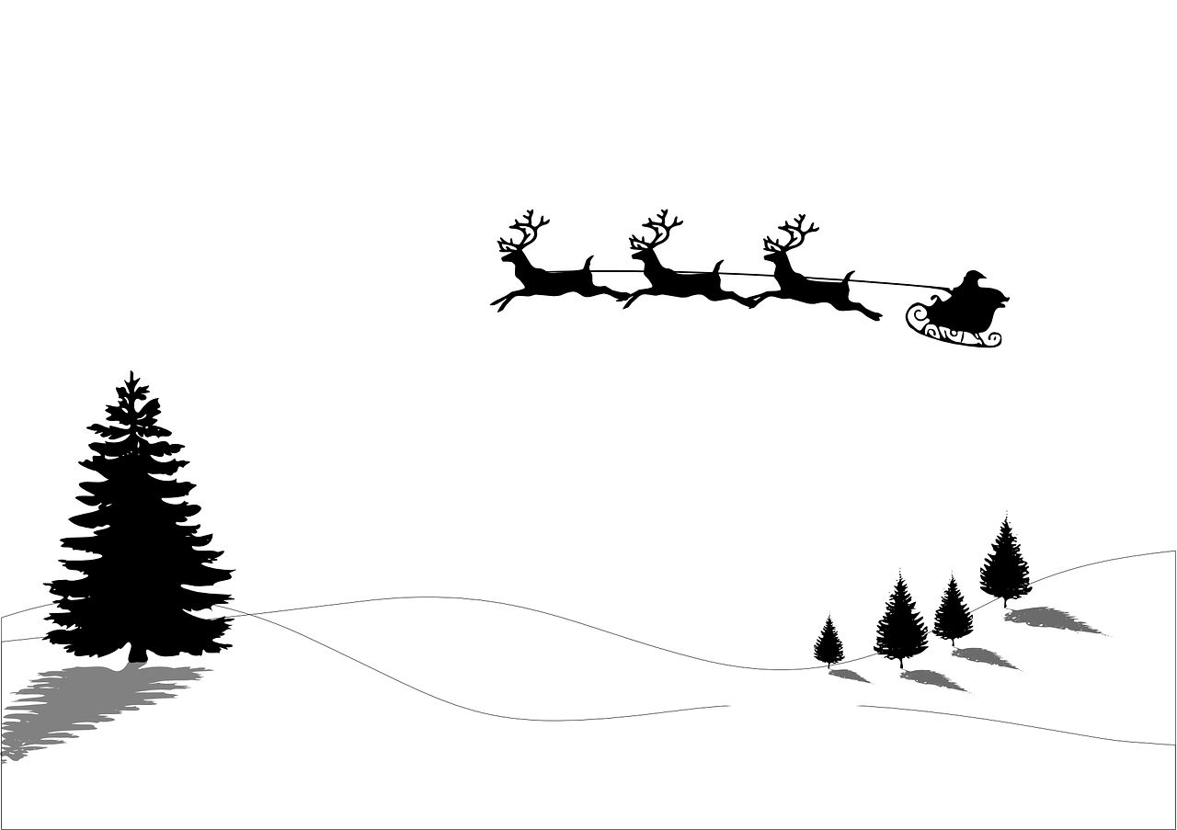
Med venlig hilsen
Beboerforeningen

